**Escuela Normal de Educación Preescolar**

**Licenciatura en Preescolar**

**Ciclo escolar 2020-2021**



**Curso:**

Tutoría Grupal.

**Profesora:**

Gloria Elizabeth Martínez Rivera

**Actividad:**

Emociones

**Alumna:**

Cynthia Verónica González García No.8

Saltillo, Coahuila 27 de mayo de 2021

**Escuela Normal de Educación Preescolar**



**TERCER GRADO**

**Dra. Gloria Elizabeth Martínez Rivera**

**UNIDAD dos**

**TUTORÍA**

|  |  |
| --- | --- |
| **Tema** | **La emociones** |
| **Propósito** | **El estudiante conocerá e identificará emociones en lo que lo rodean. Esto le puede ayudar a incrementar la capacidad de empatía con los demás, a desarrollar habilidades sociales y a aumentar la interacción efectiva y asertiva con y entre los demás** |
| **Actividad** | **Realizar las actividades que se presentan a continuación** |
| **Rúbrica** | **Realizar de manera consiente cada una de las actividades y entregarlas a tiempo o por correo**  **Trasladar la información a documento Word en donde puedas colocar la portada el contenido y la conclusión de la actividad** |
| **Fecha de entrega** | **Jueves 27 de mayo del 2021.** |



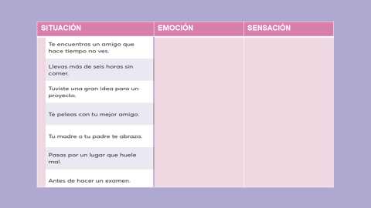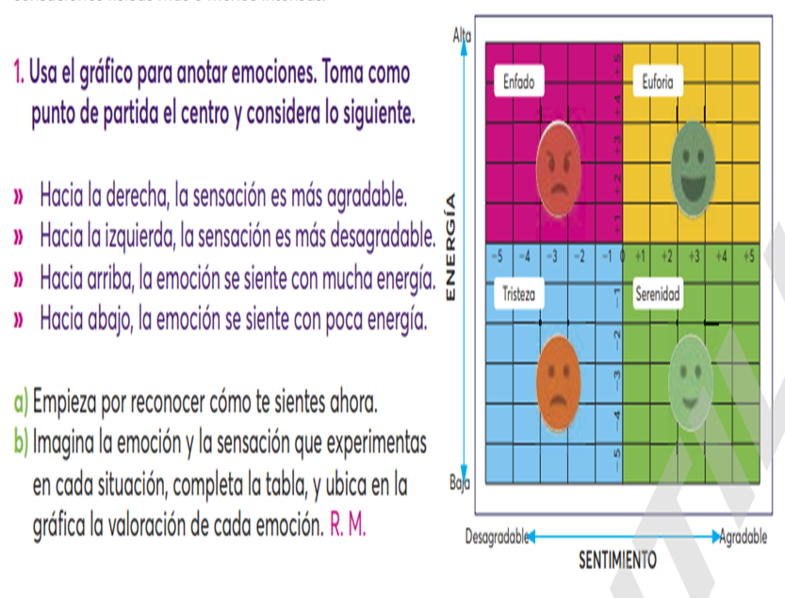

Felicidad

Enfado

Emoción

Tristeza

Tranquilidad

Desagrado

Nervios

Euforia

Enfado

Euforia

Tristeza

Serenidad

Desagrado

Serenidad